2013年九年级第二次质量预测
物理 参考答案

一、填空题（每空1分，共14分）
1．振动 音调 音色 2．凸透镜成像 大 3．比热容 热传递 4．3×10³（数量级对即可）；上下大气压力抵消 5．半导体 红、绿、蓝 6．20 40 7．抽水机（把水从低处抽到高处）
二、选择题（每题2分，共16分）
8 | 9 | 10 | 11 | 12 | 13 | 14 | 15
D | A | C | D | B | B | B | C

三、作图题（每图2分，共4分）
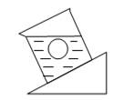
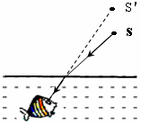
G
F_{浮}
17.
16.

四、实验探究题（每空1分，20题连图2分，共18分）
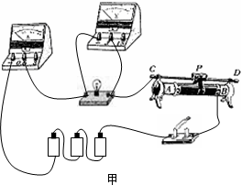
18． （1）高度相平 （2）深度 （3）乙丙 （4）天平
19．（1）零刻线，左
（2）54.4 ，2.72×10³ ， 铝
（3）砝码磨损（合理即可）
20．（1）如右图 （2）2.1 0.4 0.84
（3）右 1.25 （4）大

五、综合应用题（第21题8分，第22题10分，共18分）
21．（1）地铁运行时间：t=s/v=1.8km÷60km/h=0.03h=108s（1分）
消耗电能：W_{总}=Pt=10⁶W×108s= 1.08×10⁸ J（1分）
地铁人均耗能：W₁= W_{总}÷500=2.16×10⁵ J（1分）

公交车行驶1.8km耗油：m=0.3 Kg/km×1.8km=0.54kg（1分）
燃油放热：Q=mq=4×10⁷ J／kg×0.54kg= 2.16×10⁷J（1分）
公交人均耗能：W₂= Q÷40=5.4×10⁵ J（1分）

因为 W₁< W₂ ，所以地铁比公交更节能（1分）

（2）少开私家车；公交车改用油电混合动力；植树种草；（合理即可）（1分）

22．（1）上（1分）
（2）F₂=G=mg=30kg×10N/kg=300N L₁=OB=3m-2m=1m L₂=OA=2m
根据F₁×L₁=F₂×L₂；
F₁=F₂×L₂/L₁=300N×2m/1m=600N（3分）
(3)W=Gh=300N×0.4m×40=4800J （3分）
P=W/t=4800J÷120s=40W （3分）

